**Муниципальное бюджетное дошкольное**

**образовательное учреждение № 18 г. Липецка**

Спортивное развлечение посвященное 23 февраля

**«Вместе с папой»**

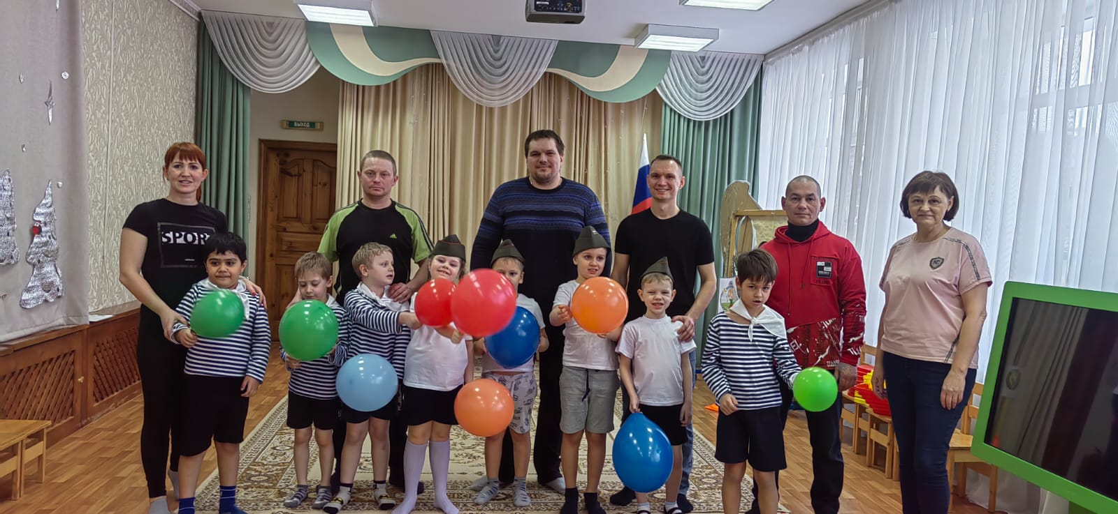

Разработали:

инструктор по ф/к: Васнева М.В.

воспитатель: Харина Елена Ивановна

воспитатель: Платонова Е.В. .

2024 г.

**Цель**: создание радостной атмосферы праздника с привлечением участия пап и детей.

**Задачи:**  
1. Приобщать к здоровому образу жизни, подчеркнуть необходимость заниматься физкультурой и спортом.

2. Закреплять двигательные навыки у дошкольников.

3. Расширять знания детей о военных профессиях.  
4. Создавать положительный эмоциональный настрой в процессе совместной деятельности.

5. Воспитывать у дошкольников патриотизм, уважение к защитникам Родины.  
**Место проведения**: музыкальный зал

**Методическое обеспечение:**

**1. Конусы с отверстием, гимнастические палки, туннель, массажные дорожки, 2 корзины - тренажер, маленькие мячи, 2 корзины, стол, длинные веревки, «камни», 2 стойки с эмблемой команд, обручи, бумага А4 двух цветов, конвертики, шарики и флажки по количеству детей.**

2. Музыкальный центр.

3. Диск с музыкальными записями (песня «Летчики на аэродром», песни - «Защитники Отечества», «Не плач девчонка», «Служить России», про снайперов, веселая музыка для игровых упражнений).

**Ход развлечения**

**Мотивация**

Под звуки торжественной музыки в зал входят дети с флажками в руках.

Папы сидят в зале.

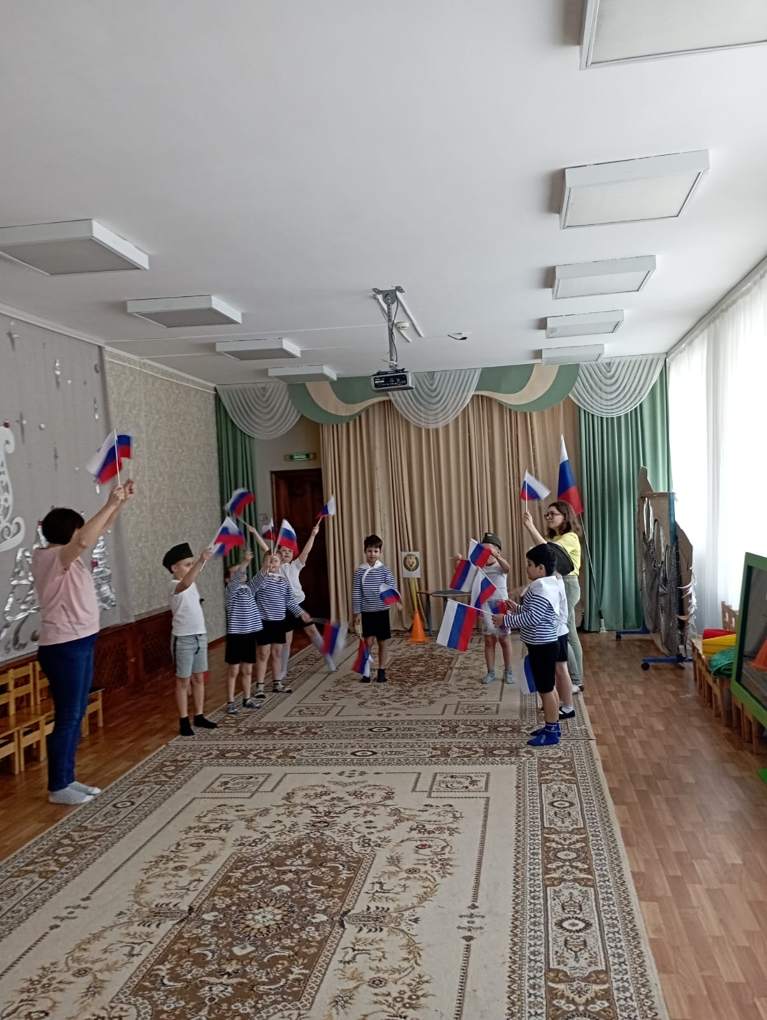

**Воспитатель:** - Дорогие ребята и уважаемые гости! Сегодня мы собрались в этом зале, чтобы отметить особенный праздник – День защитника Отечества. Все мы любим и ценим бойцов Российской армии. Они стоят на страже мира. Героев армии знает вся страна. И многие из вас хотят быть похожими на них – сильными, смелыми, трудолюбивыми, готовыми преодолеть все опасности.

23 февраля вся Россия будет поздравлять мужчин - ваших пап, братьев, дедушек.

**Дети рассказывают стихи, посвященные к 23 февралю.**

**Дети исполняют песню «Бравые солдаты».**

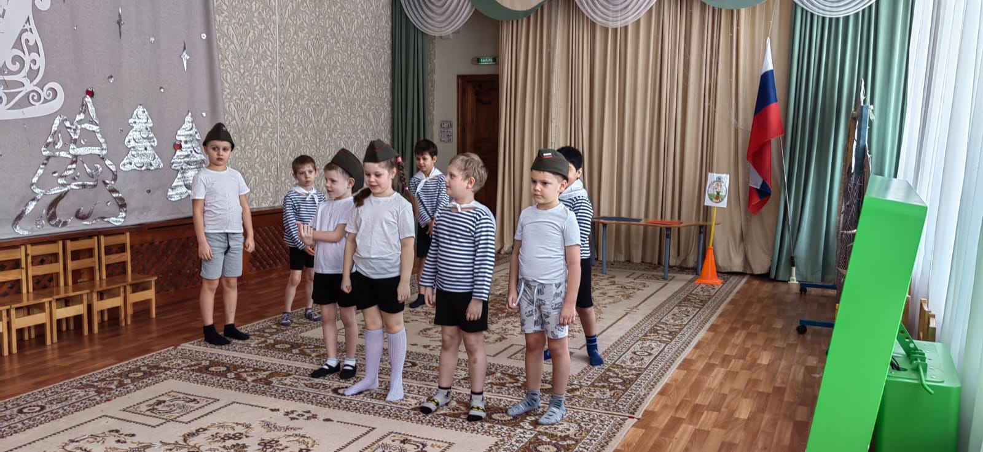

**Инструктор по ф/к: -** Сегодня мы с вами пройдем военную подготовку, чтобы быть готовыми к защите Родины. Мы пригласили пап, которые служили в армии. Испытаем их на ловкость, смелость, сноровку.

Помогут им в этом деле будущие защитники Отечества – наши дети (мальчишки и девчонки). Скоро они подрастут и займут место тех, кто сейчас защищает  Родину.

- Участвуют 2 команды («Крепыши», «Богатыри»).  
**1. Смело в небе проплывает, обгоняя птиц полет.   
Человек им управляет, что же это? (Самолет)**

**Инструктор по ф/к:** - По команде папы складывают из бумаги самолеты. И кладут их в обруч (на аэродром).

Команды стоят за чертой, а перед ними на противоположной стороне еще одна черта. Дети запускают самолеты вперед по очереди.

Побеждает та команда, у которой большее количество самолетов приземлятся в указанное место. (У команд самолеты из желтой и белой бумаги).

**Ведущий: -** А знаете ли вы, как во время военных действий доставляют донесение в штаб? Вот мы сейчас и посмотрим, кто окажется быстрее всех.

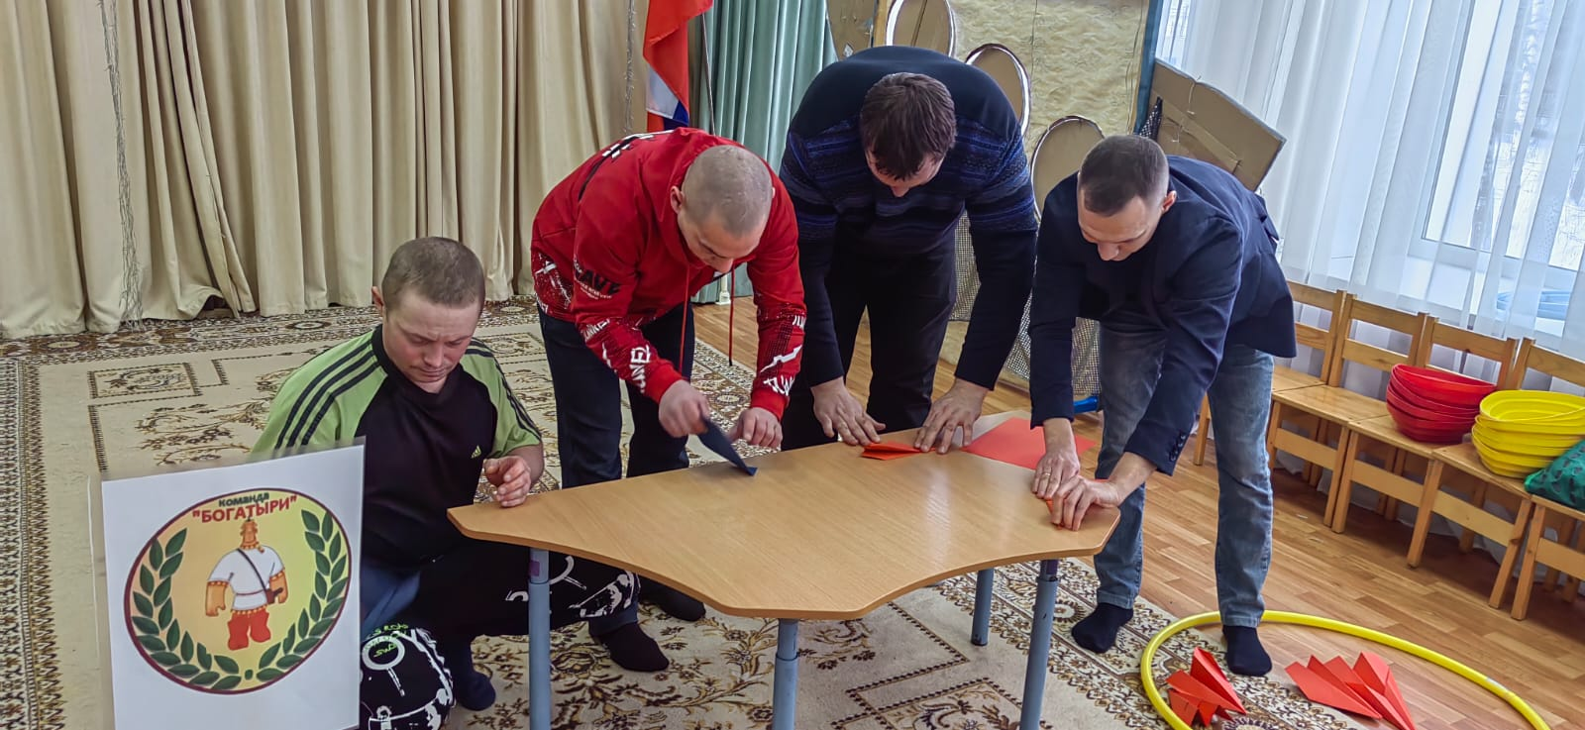  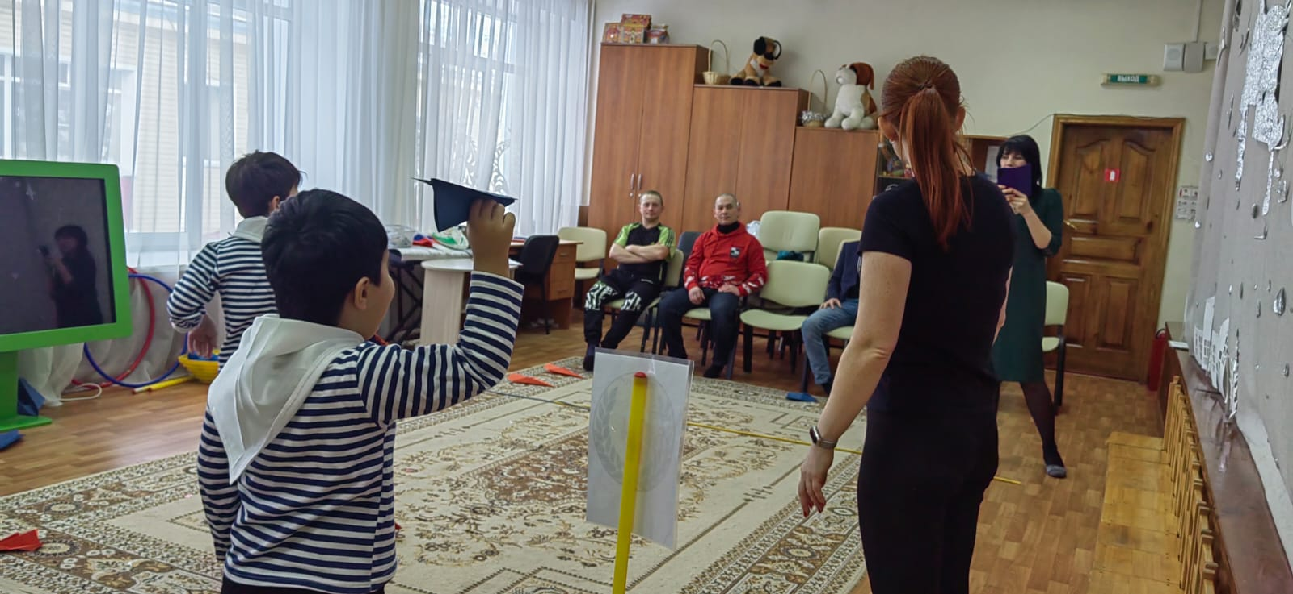

**2. Эстафета «Донесение»**

**Инструктор по ф/к:** - Дети по очереди с конвертом в руках проходят по «камням», по массажной дорожке, проползают под гимнастической палкой вставленные в конусы с отверстием. Передают конверт папам, стоящим на противоположной стороне. Возвращаются обратно к своей команде.

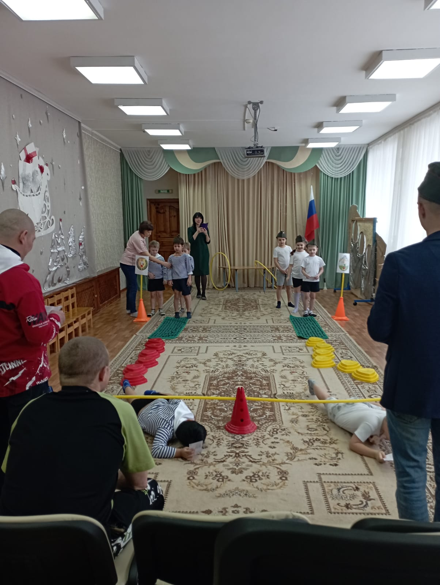 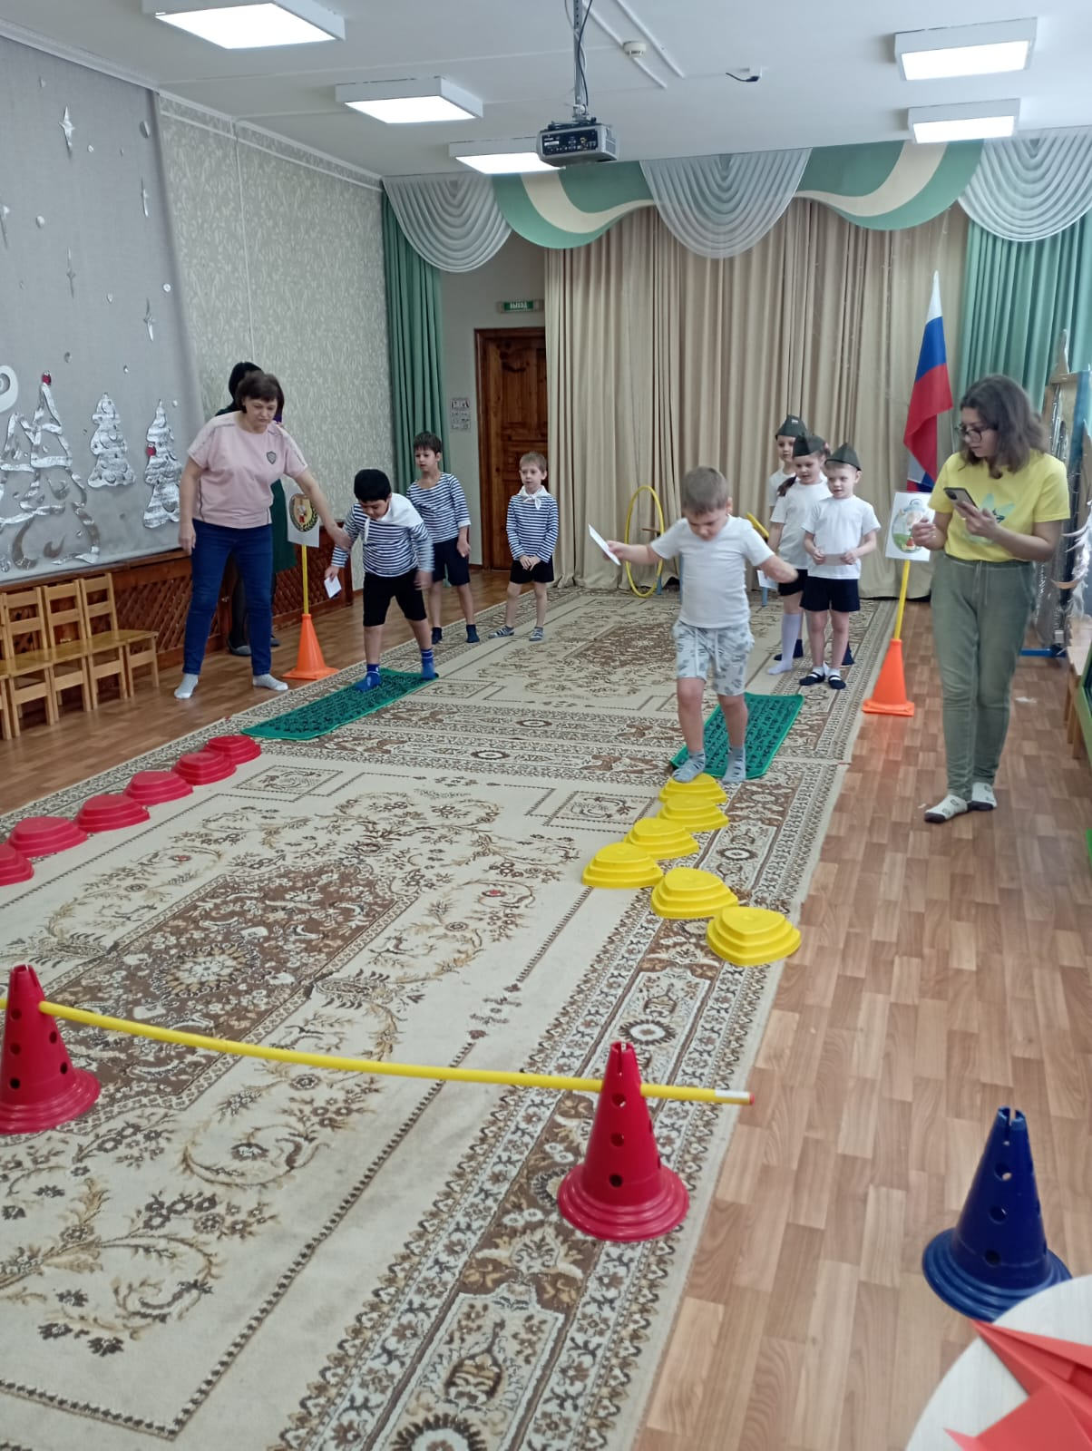

**Ведущий:** - А теперь задание для пап.

**3. Переправа.**

К каждой команде приглашают двух пап. Папы скрещивают руки, на руки садится ребенок, обхватывая пап за шею руками.

Папы должны перенести каждого ребенка из команды на противоположную сторону в обруч, преодолев препятствия (Пройти по массажным дорожкам, перешагнуть через гимнастические палки).

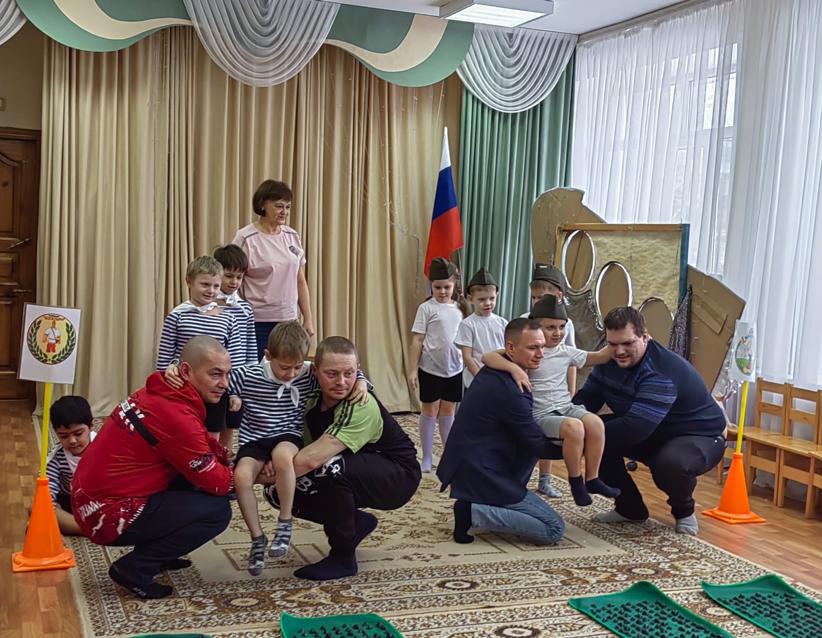 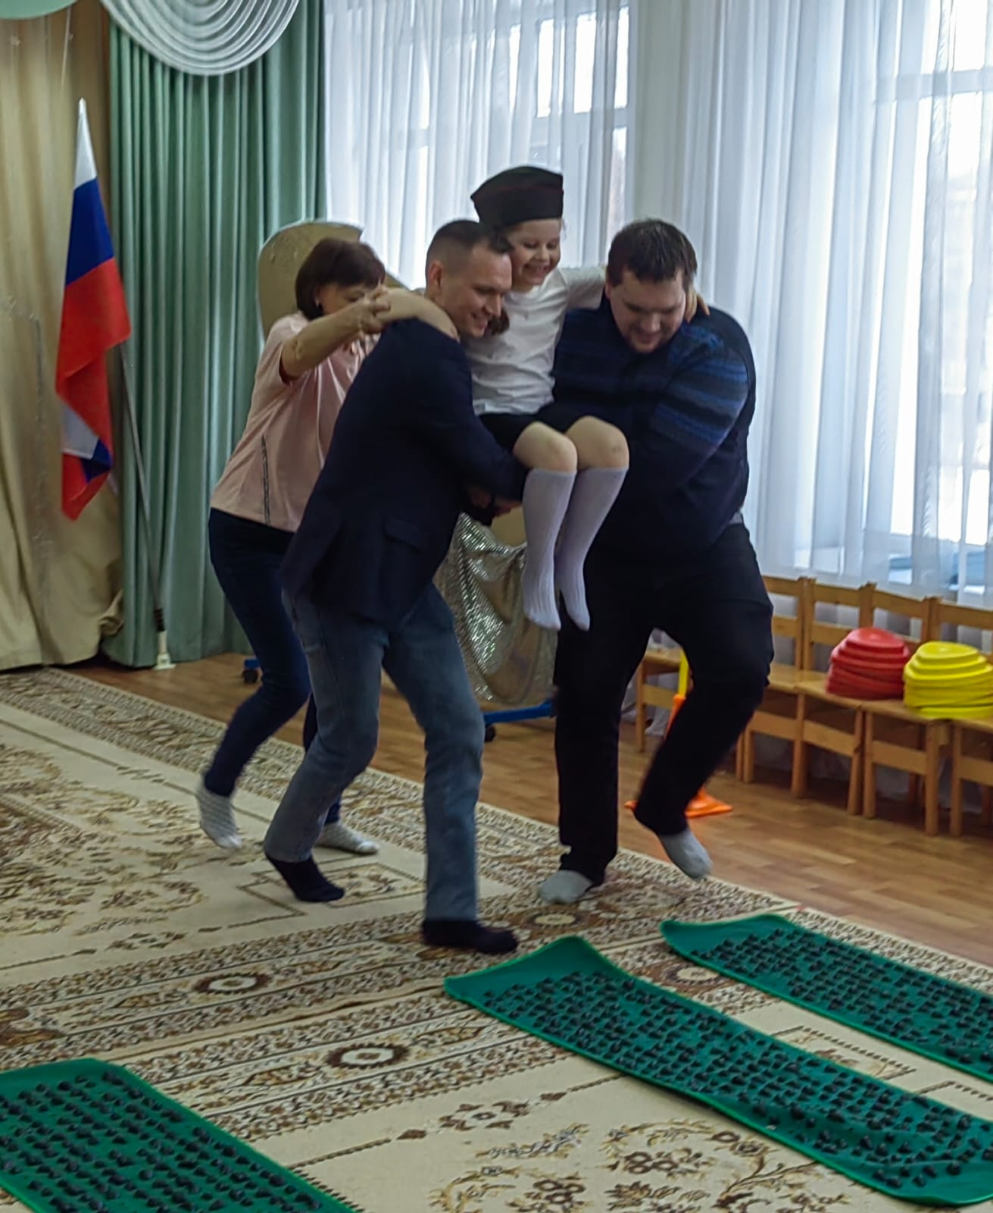

**Ведущий:** - Молодцы наши папы, справились с этим заданием. Устали?

**Слушайте загадку:**

Если ранили солдата,  
 Он внезапно тут как тут.  
 Забинтует и подлечит,  
 Как его друзья зовут?  
 **(Военный врач)**

**Ведущий: -** Подвиги медицинских работников в годы войны вызывают восхищение. Благодаря труду врачей было спасено более 17 миллионов бойцов.

Сегодня посмотрим, смогут ли наши дети оказать первую медицинскую помощь нашим папам.

**4.Игра « Окажи медицинскую помощь».**

**Инструктор по ФК:** - Папы садятся в зале на маленькие стульчики. Детям даются бинты. По команде дети перебинтовывают любую часть тела (ногу, голову, руку).

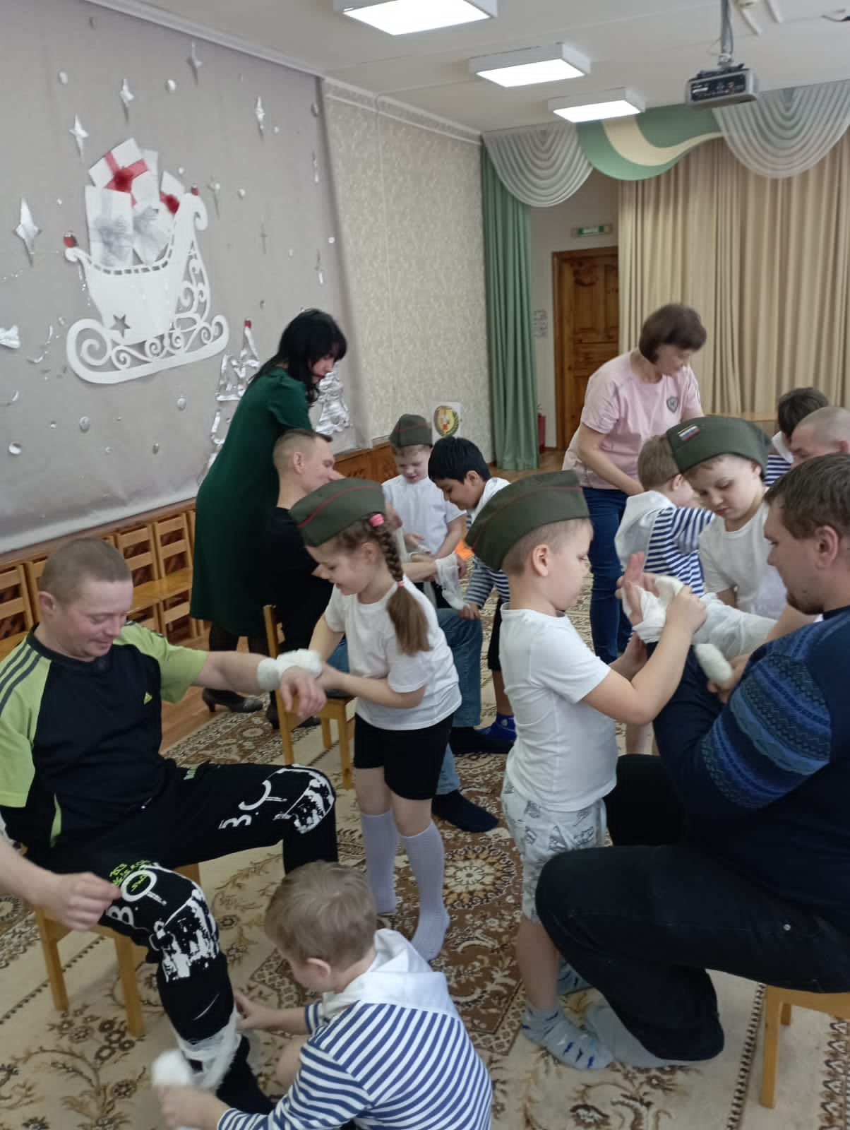 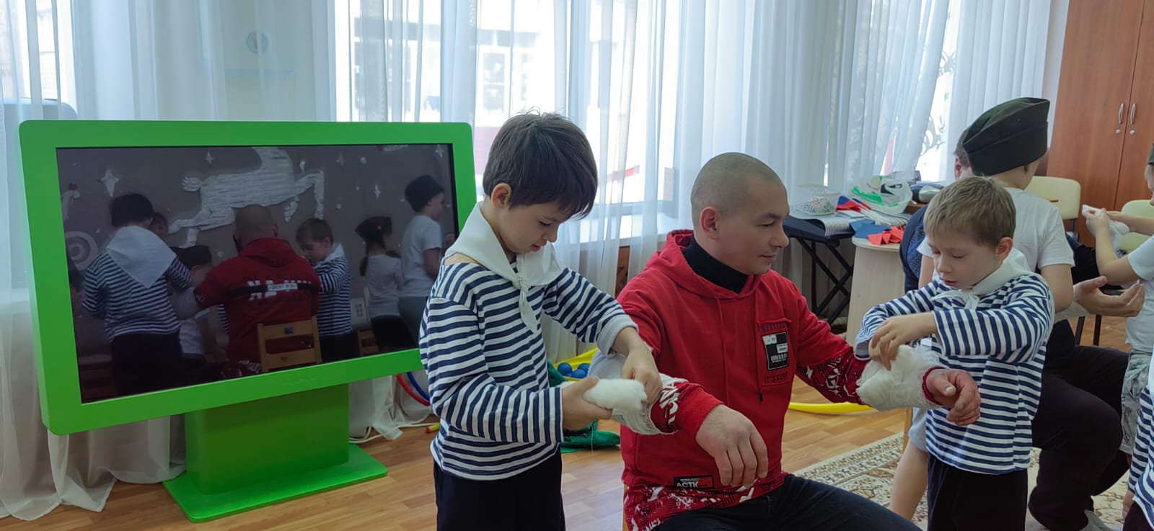 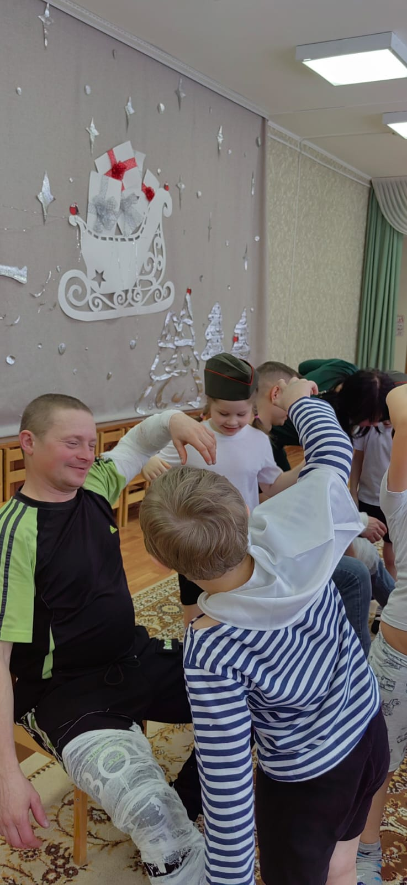

**Воспитатель:**- Солдаты должны быть не только сильными, ловкими, но и умными.

**5. Игра «Продолжи предложение»**

«Танком управляет...» (танкист)

«Из пушки стреляет...» (артиллерист)

«За штурвалом самолета сидит...» (лётчик)

«Из пулемета строчит...» (пулемётчик)

«В разведку ходит...» (разведчик)

«Границу охраняет...» (пограничник)

«На подводной лодке несет службу...» (подводник)

«С парашютом прыгает...» (десантник)

«На кораблях служат...» (моряки).

**Ведущий:** - Как называют бойца, владеющего меткой стрельбой?

Ответы детей.

**Ведущий:** - Правильно, снайпер. И следующее задание …

**6. «Точно в цель»**

**Инструктор по ф/к: -** Рядом с командами лежат маленькие мячи. На противоположной стороне стоят папы и держат корзины-тренажеры. По команде дети по очереди бросают мяч в корзину.

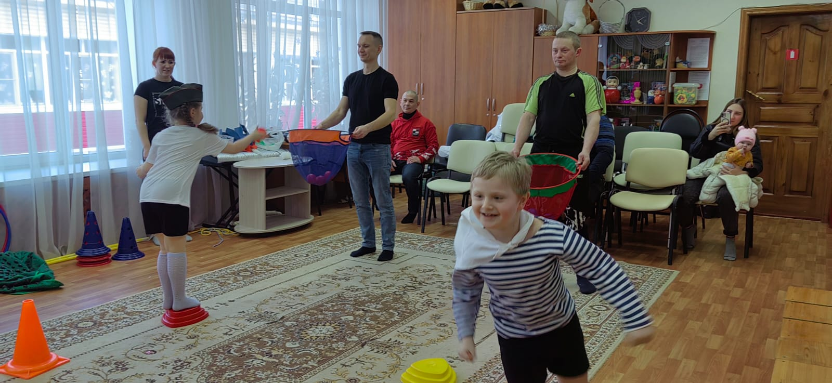 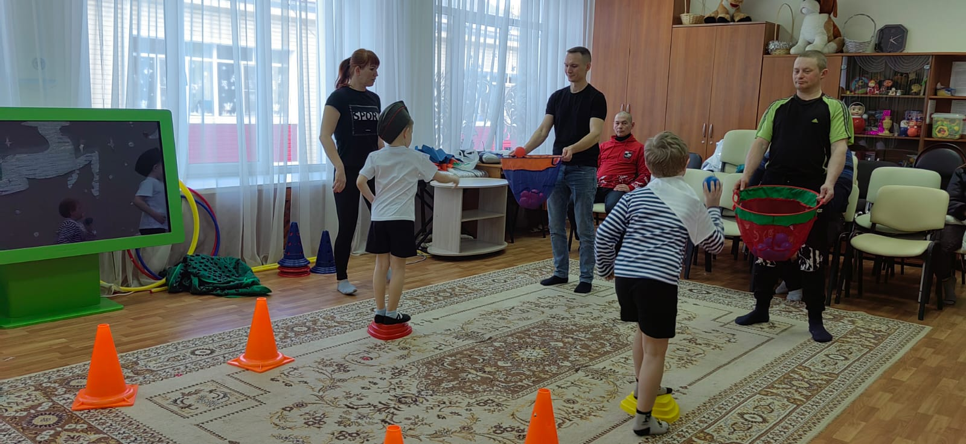

**Ведущий: -** А сейчас я предлагаю вам помериться силой.

**7. «Армреслинг».**

**Инструктор по ФК: -** По середине зала ставится стол. Папы по очереди меряются силами.

Победителю вручается грамота «Самый сильный папа» 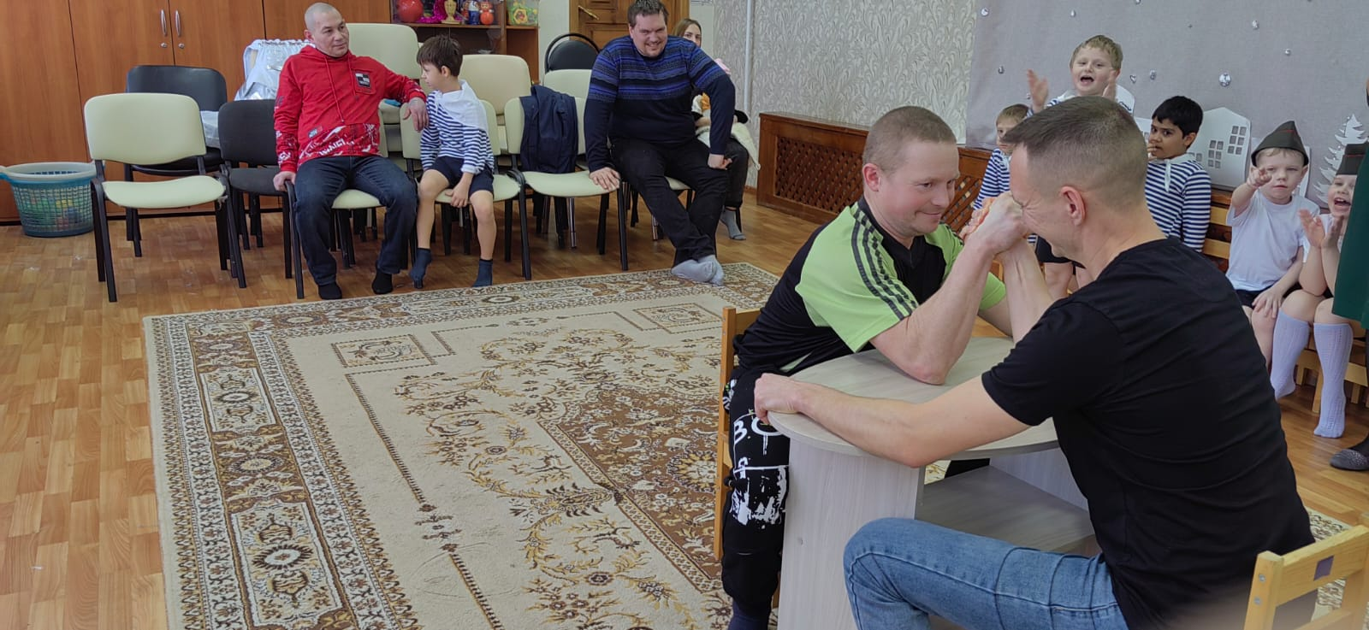 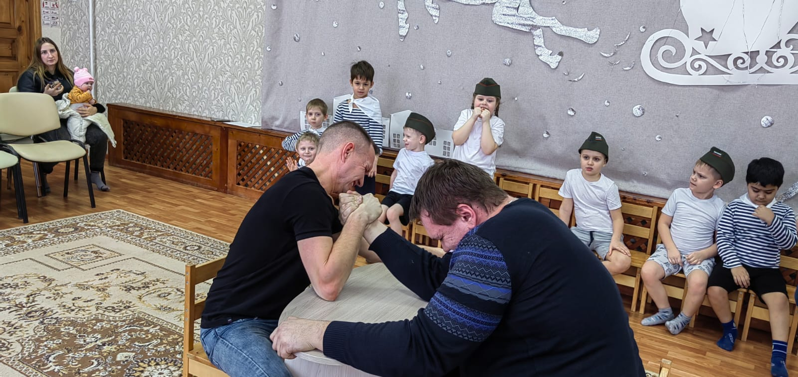

**8. Игра «Перетягивание каната»**

Команды соревнуются между собой в перетягивании каната.

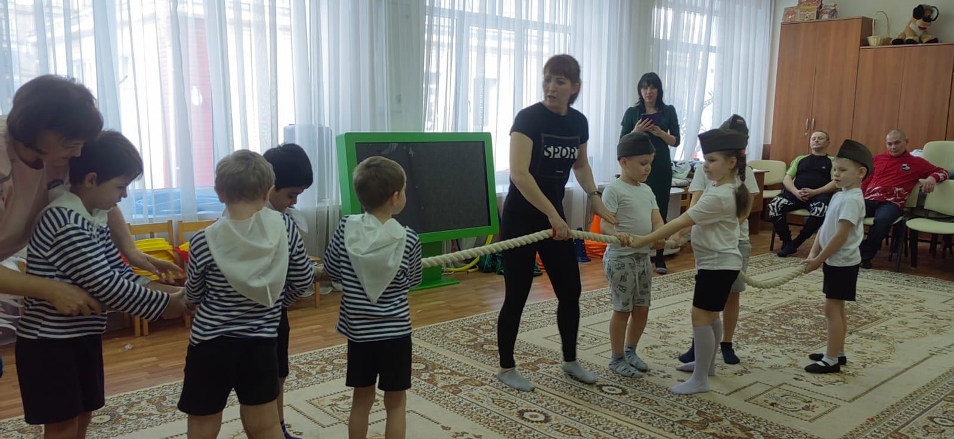

**Ведущий:** - А теперь пришло время последнего конкурса. Каждый ребенок должен получить по шарику. А помогут нам в этом наши папы.

**8. «Кто быстрее надует шар»**

По сигналу папы надувают шарики по количеству детей в команде.

Кто быстрее.

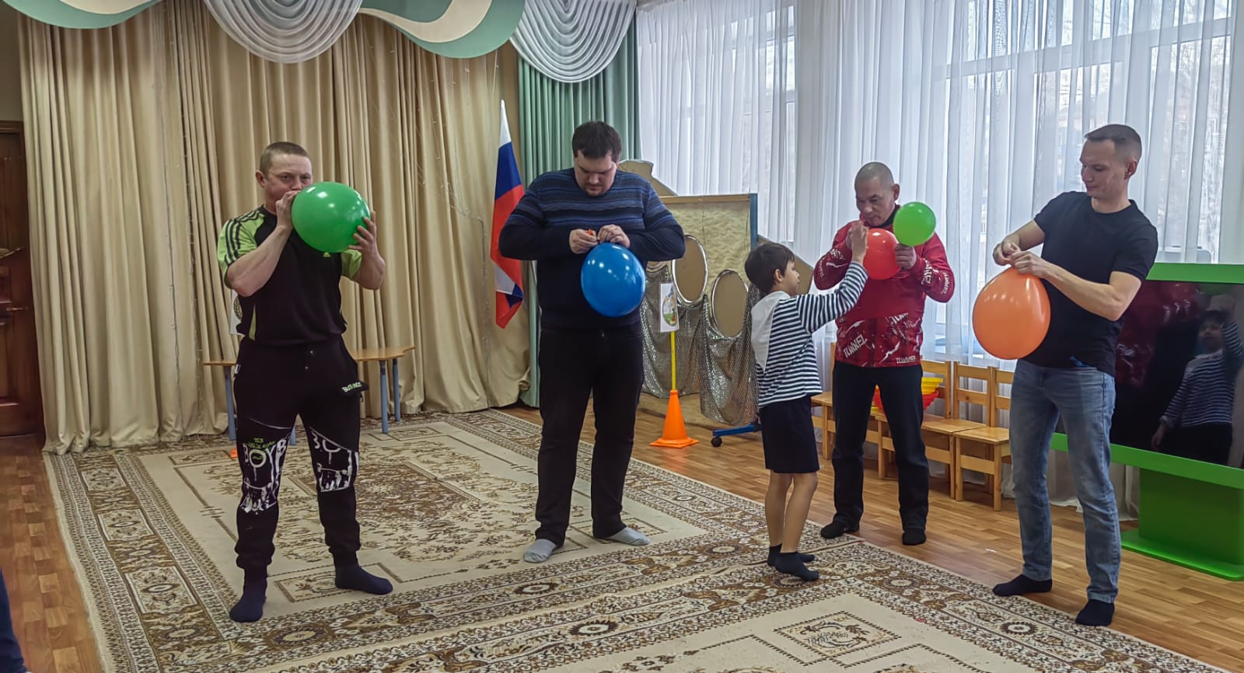

**Инструктор по ф/к: -** Молодцы ребята, вы с честью справились со всеми испытаниями и доказали, что имеете право носить гордое звание «Юный Защитник Отечества», а ваши папы с достоинством прошли все испытания, не потеряли сноровку. Наше благополучие в надежных руках.

Дети дарят папам открытку, которые сделали сами.

**Ведущий:** - На этом наш праздник заканчивается. Здоровья вам и мирного неба над головой. Спасибо, до свидания!